Aplikasi Kasir 9Transaction

Disusun Oleh :

* Muhammad Zikri Ihsan (191402050)
* Geylfedra Matthew Panggabean (191402065)
* Brillian Jonathan (191402119)
* Daniel Situmeang (191402140)
* Anggi Yohanes Pardede (191402143)

**UNIVERSITAS SUMATERA UTARA**

**FAKULTAS ILMU KOMPUTER DAN TEKNOLOGI INFORMASI**

**PROGRAM STUDI TEKNOLOGI INFORMASI**

**2020**

# **KATA PENGANTAR**

Puji dan syukur kita ucapkan pada Tuhan Yang Maha Esa atas berkat dan rahmat-Nya serta atas kesehatan yang kita rasakan hingga saat ini.

Kami juga mengucap syukur karena selama pembuatan Kasir 9Transaction ini kami tidak terhalang oleh hal-hal atau masalah yang besar. Dalam pengerjaan tugas besar aplikasi berbasis web kasir 9Transaction ini kami menjelaskan tentang bagaimana proses kerja dari website kasir yang bermanfaat dan mudah di gunakan khususnya bagi pengguna awam . Serta .

Kami juga ingin menekankan bahwa laporan ini belumlah sempurna, karena kami membuat laporan ini sesuai dengan pengetahuan dan kemampuan kami yang terbatas, maka kritik dan saran sangat kami butuhkan untuk memperbaiki karya-karya kami dilain waktu.

**1. Latar Belakang**

Pada masa era globalisasi ini dapat mempermudah berbagai hal. Hal inilah yang melatarbelakangi sebuah Pabrik minuman di Pematangsiantar untuk membuat sistem yang mempermudah proses transaksi dan pengawasan pemilik usaha terhadap pegawai kasirnya.

Hal inilah yang menjadi dasar kami untuk membuat aplikasi 9-Transaction. Aplikasi ini akan membantu pemilik usaha pabrik dalam mengawasi kinerja pegawainya dan mempermudah dalam pencatatan data-data stok dan riwayat transaksi yang terjadi. Aplikasi ini juga akan mempermudah kasir pabrik tersebut dalam proses transaksi dengan pelanggan.

**2. Permasalahan yang akan Diselesaikan**

* Pengawasan pegawai
* Proses transaksi
* Pengelolaan stok
* Pengelolaan laporan transaksi dan keuntungan
* Pengelolaan kepegawaian

**3. Tujuan dan Manfaat**

Memudahkan pengelola pabrik untuk mengecek transparansi transaksi pegawai kasirnya dan penambahan stok barang . Memudahkan pegawai kasir dalam hal kegiatan pembayaran di pabrik tersebut.

**4. Use Case**

Pengertian Use Case

Use Case merupakan sebuah teknik yang digunakan dalam pengembangan sebuah software atau sistem informasi untuk menangkap kebutuhan fungsional dari sistem yang bersangkutan, Use Case menjelaskan interaksi yang terjadi antara ‘aktor’ — inisiator dari interaksi sistem itu sendiri dengan sistem yang ada, sebuah Use Case direpresentasikan dengan urutan langkah yang sederhana.

Perilaku sistem adalah bagaimana sistem beraksi dan bereaksi. Perilaku ini merupakan aktifitas sistem yang bisa dilihat dari luar dan bisa diuji.Perilaku sistem ini dicapture di dalam USE CASE. USE CASE sendiri mendeskripsikan sistem, lingkungan sistem, serta hubungan antara sistem dengan lingkungannya.

Deskripsi dari sekumpulan aksi sekuensial yang ditampilkan sistem yang menghasilkan yang tampak dari nilai ke actor khusus. Use Case digunakan untuk menyusun behavioral things dalam sebuah model. Use case direalisasikan dengan sebuah collaboration. Secara gambar, sebuah use case digambarkan dengan sebuah ellips dengan garis penuh, biasanya termasuk hanya namanya, seperti gambar berikut :

**Alur Utama User**

**Alur Utama Admin**





**5. Hasil Tampilan Website**

Berikut tampilan laman login situs kami :

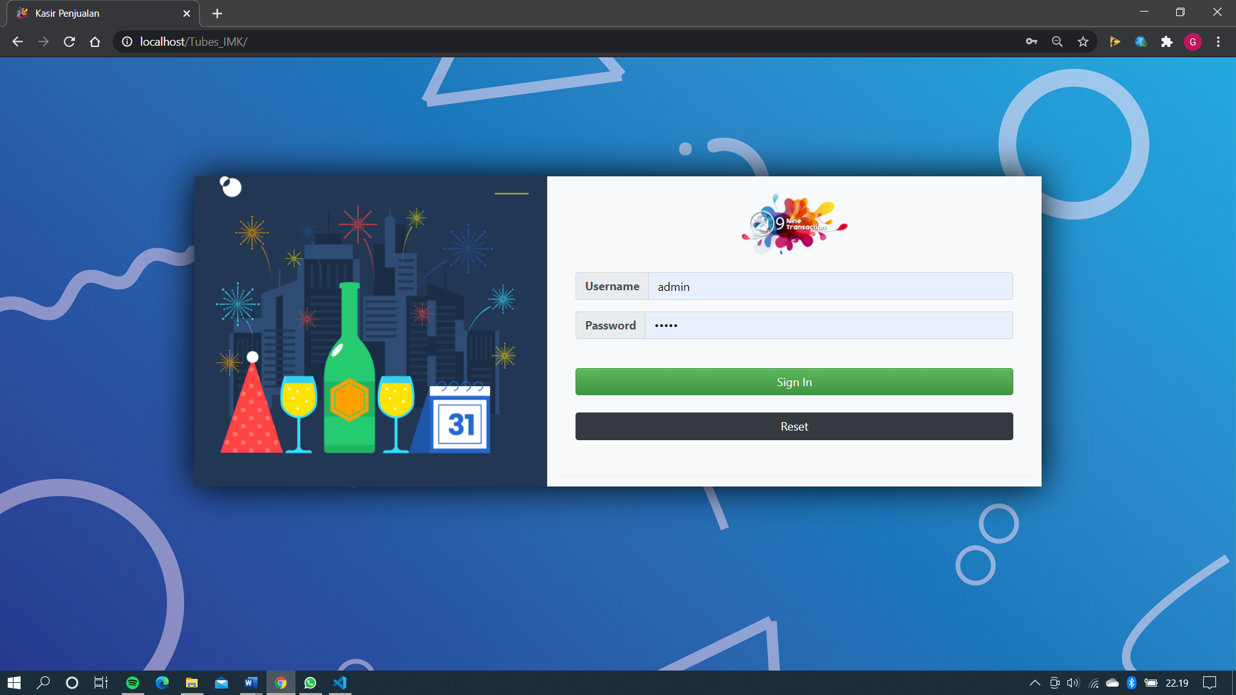

Berikut Tampilan Laman Penjualan :

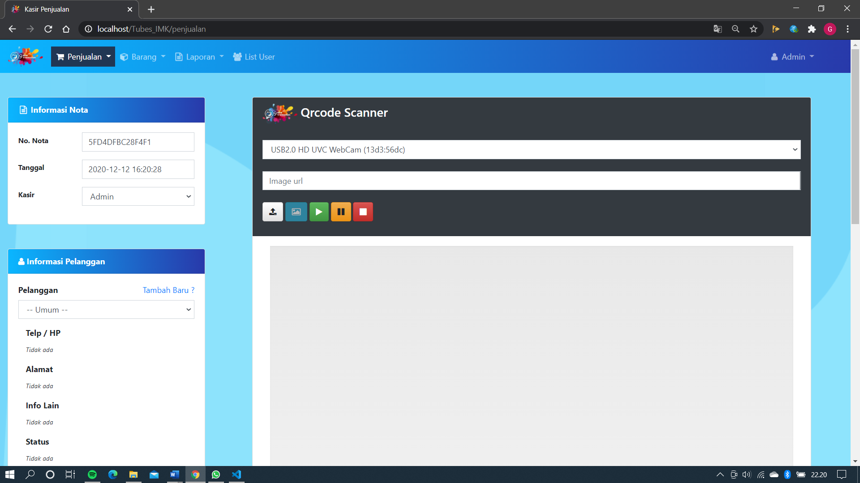

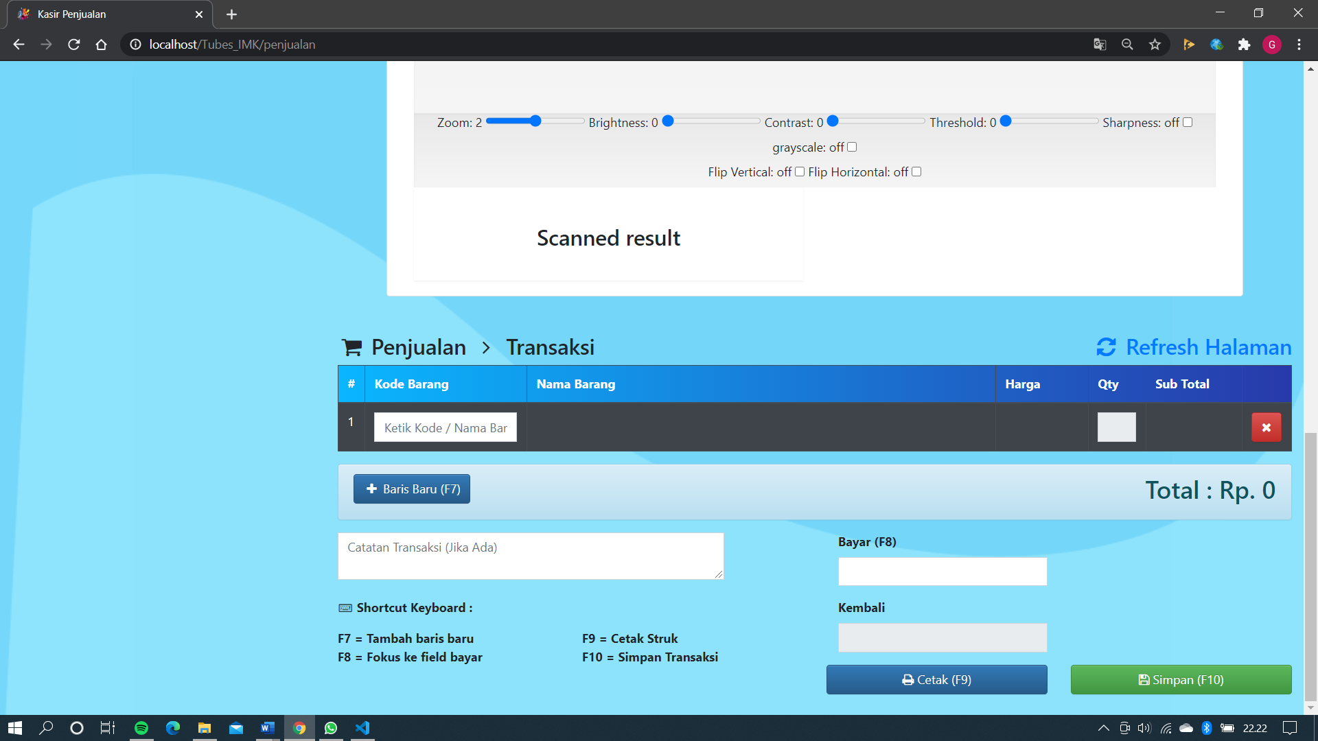

Di laman ini kami membuat fitur scan qr code untuk memudahkan user agar tidak memasukkan kode dari barang yang ingin di beli

Berikut Laman Riwayat Penjualan :

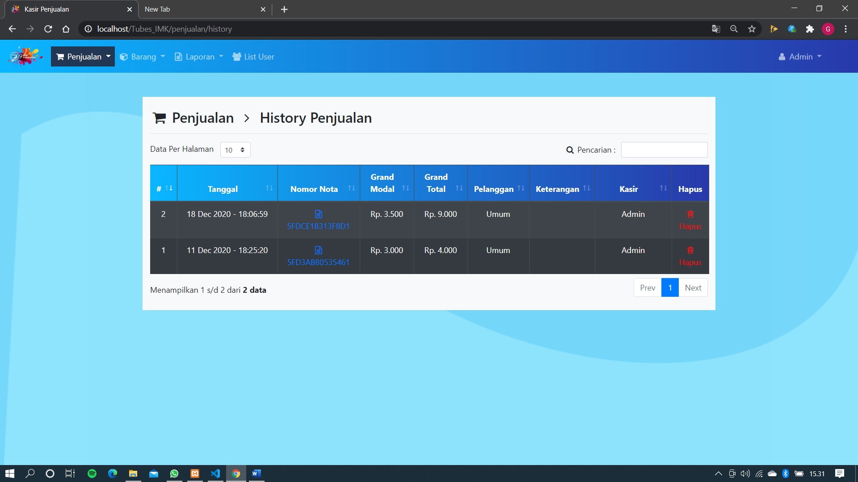

Di laman ini kita dapat melihat Riwayat penjualan yang kita lakukan lengkap dengan tanggal dan waktu transaksi dilakukan

Berikut laman Data Pelanggan :

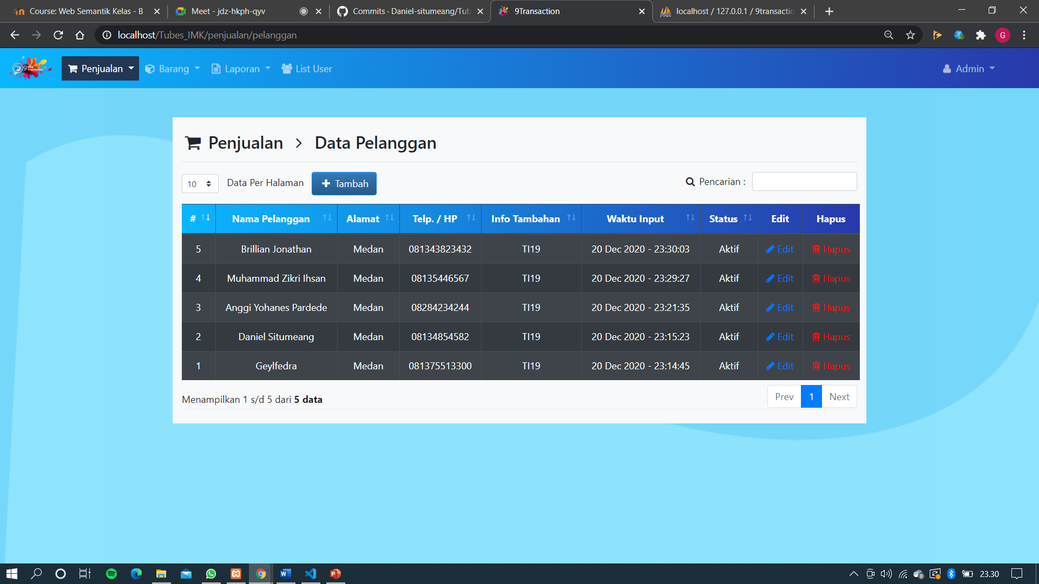

Berikut laman Barang :

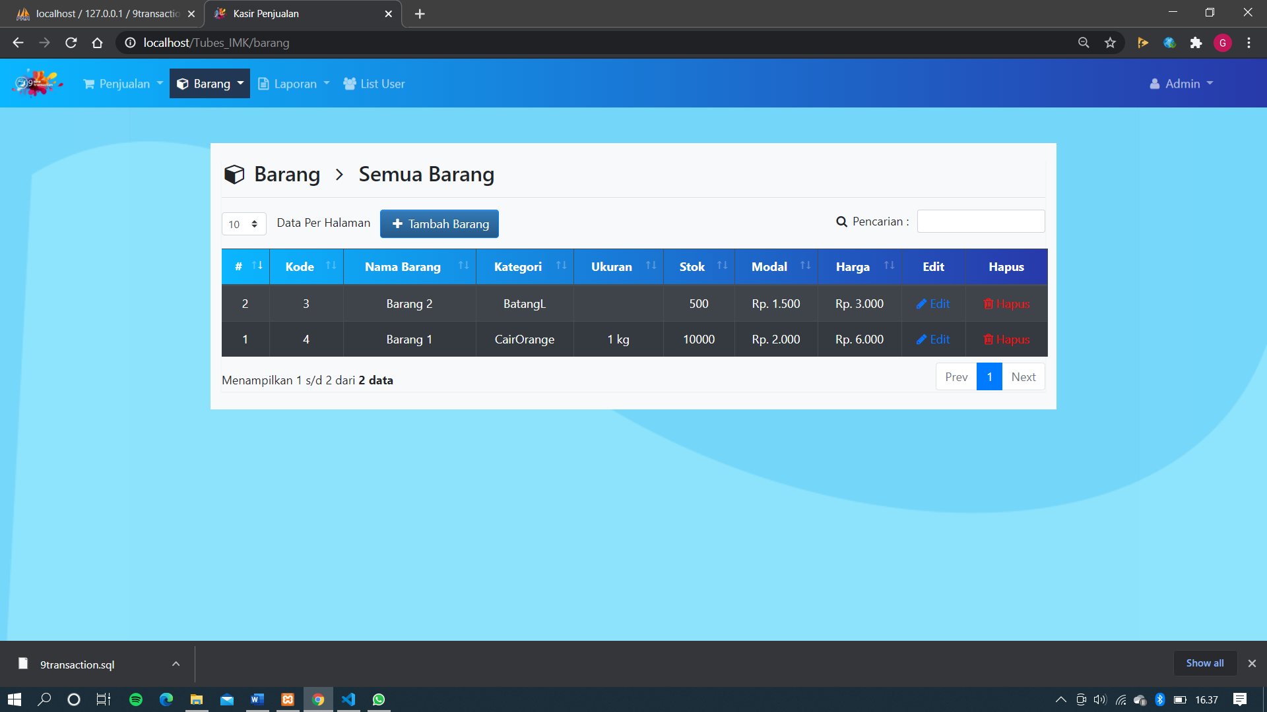

Disini bisa ditemukan Barang barang yang dijual

Berikut Laman Kategori :

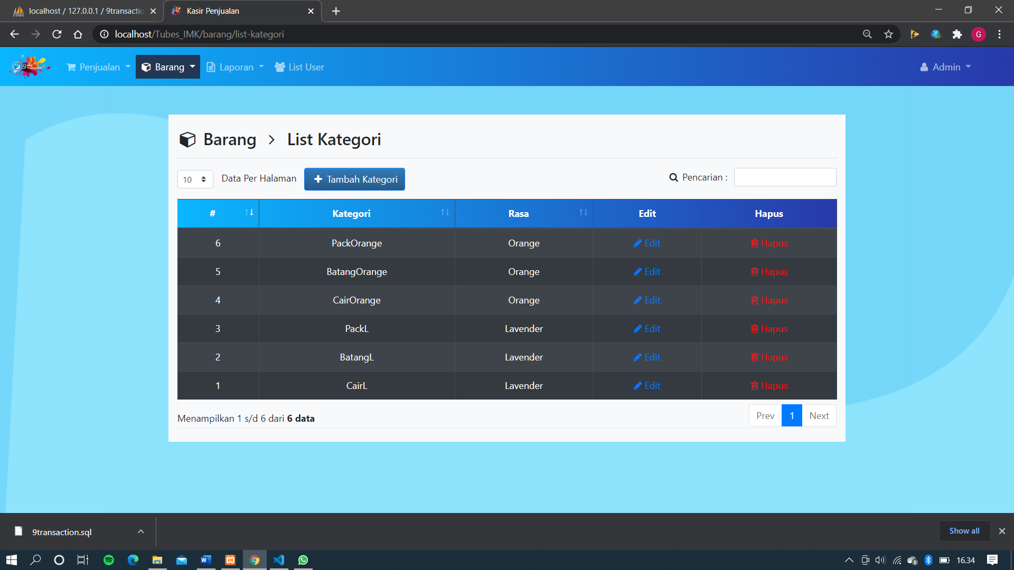

Disini kita bisa menambahkan Kategori Kategori baru

Berikut Laman Laporan Penjualan : 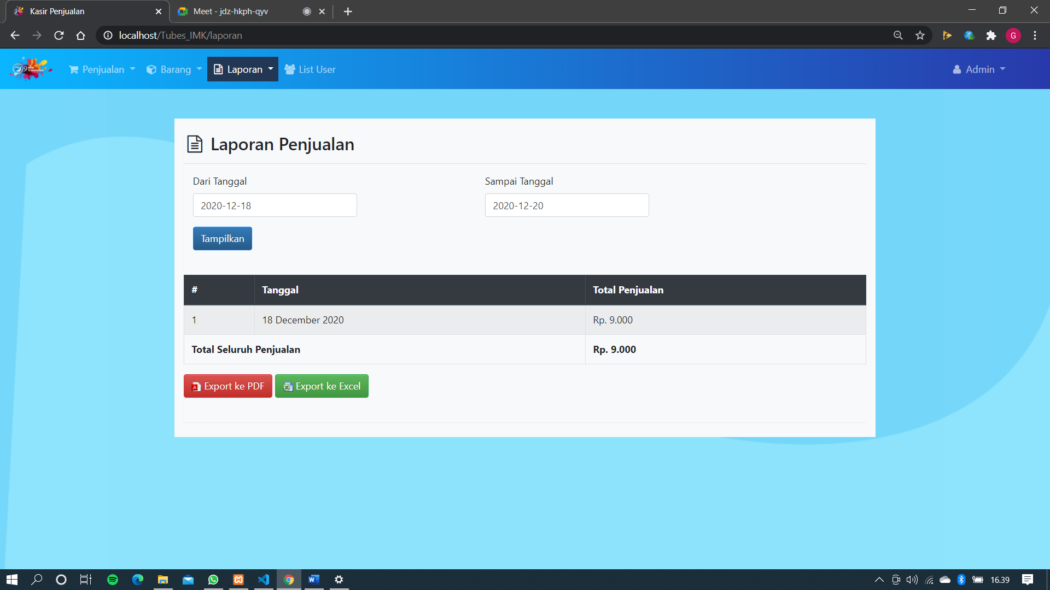

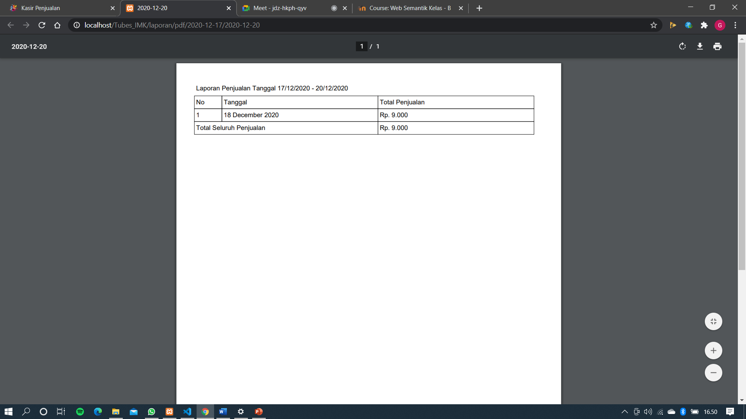

Di laman Laporan Penjualan ini kita bisa melihat hasil penjualan dengan range tanggal yang bisa di export ke pdf atau ke excel.

Berikut Laman Laporan Keuntungan :

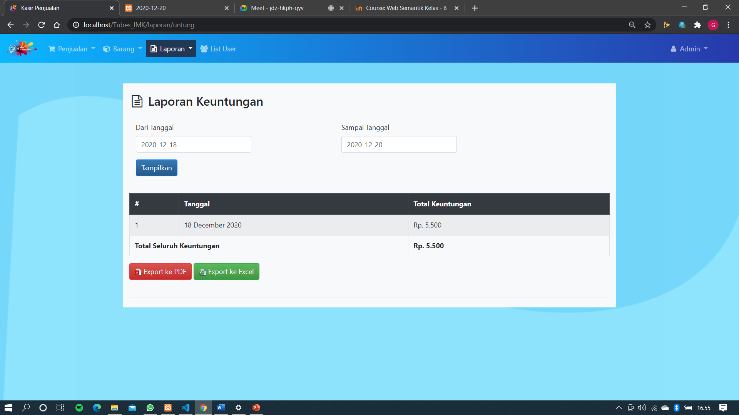

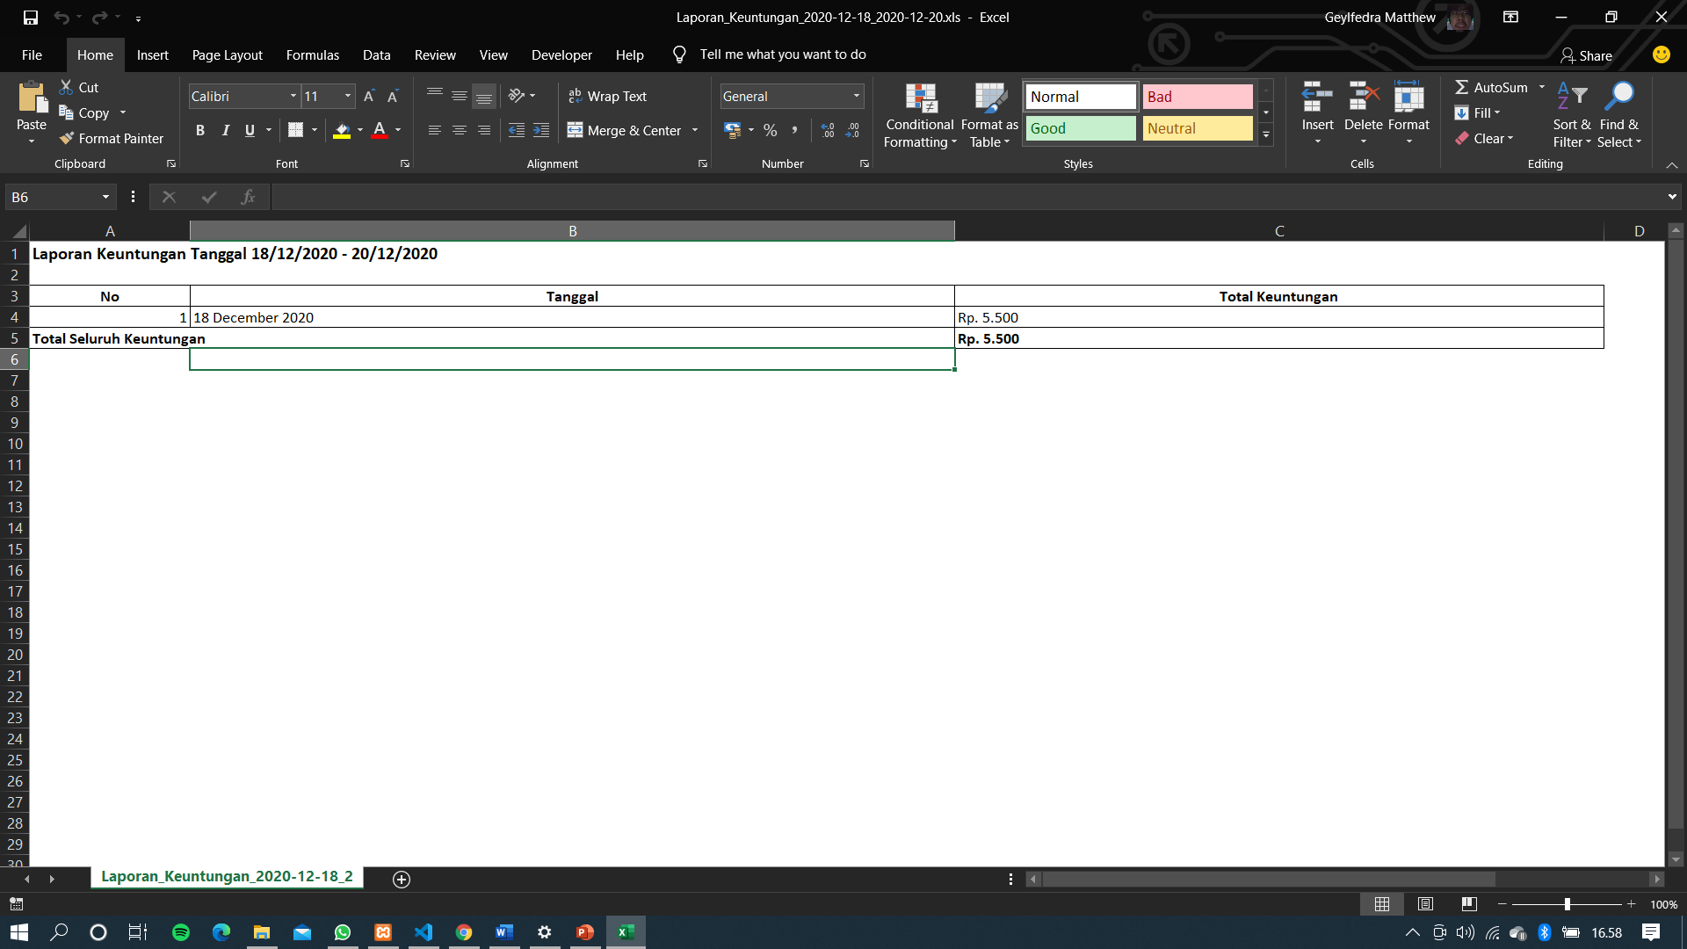

Di Laman ini kita bisa melihat keuntungan penjualan dengan range tanggal dan bisa di export ke pdf atau ke excel.

Berikut Laman List Karyawan :

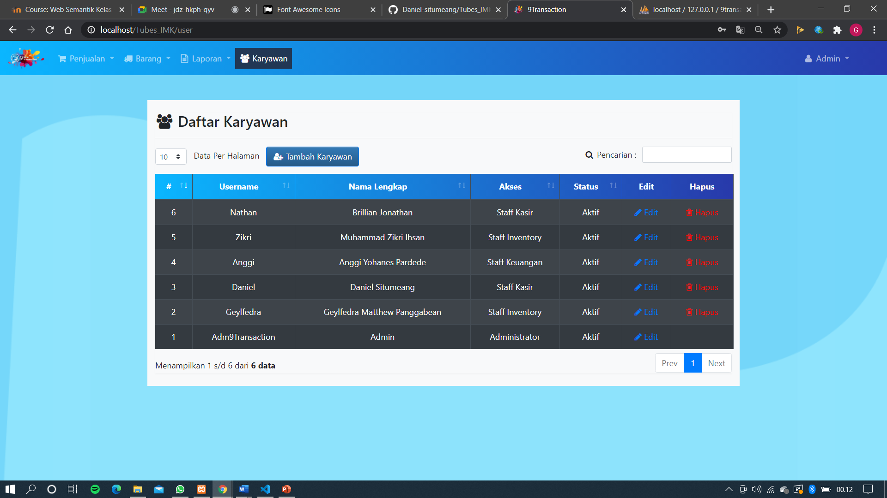

Di laman ini kita bisa melihat data-data karyawan , fitur update , dan fitur hapus.

Berikut Laman Staff Inventory :

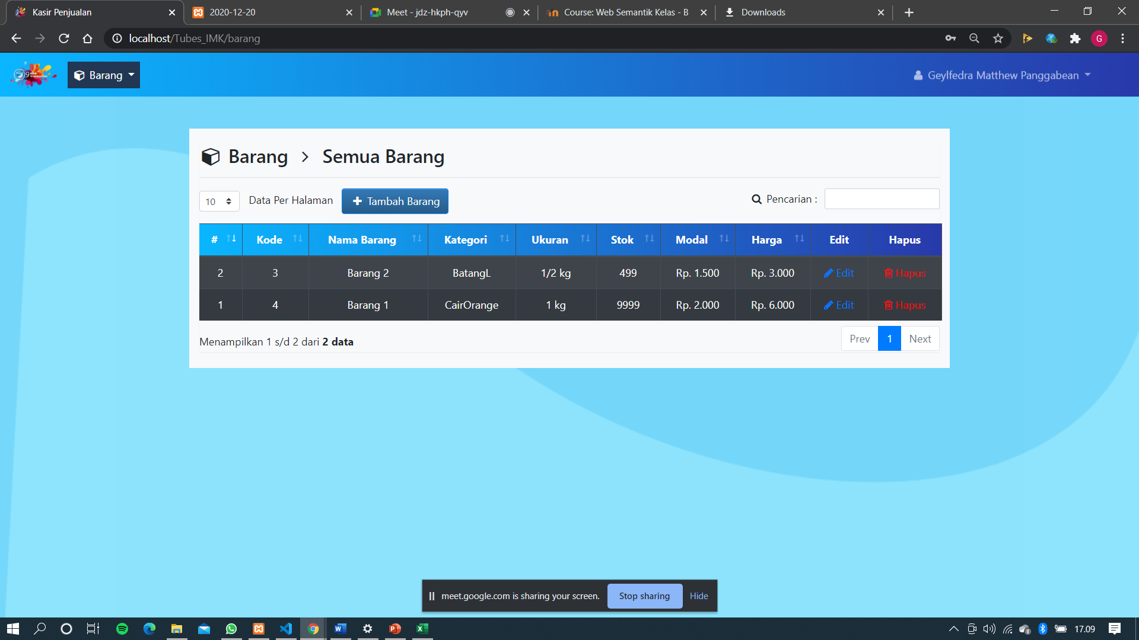

Berikut Laman Staff Kasir :

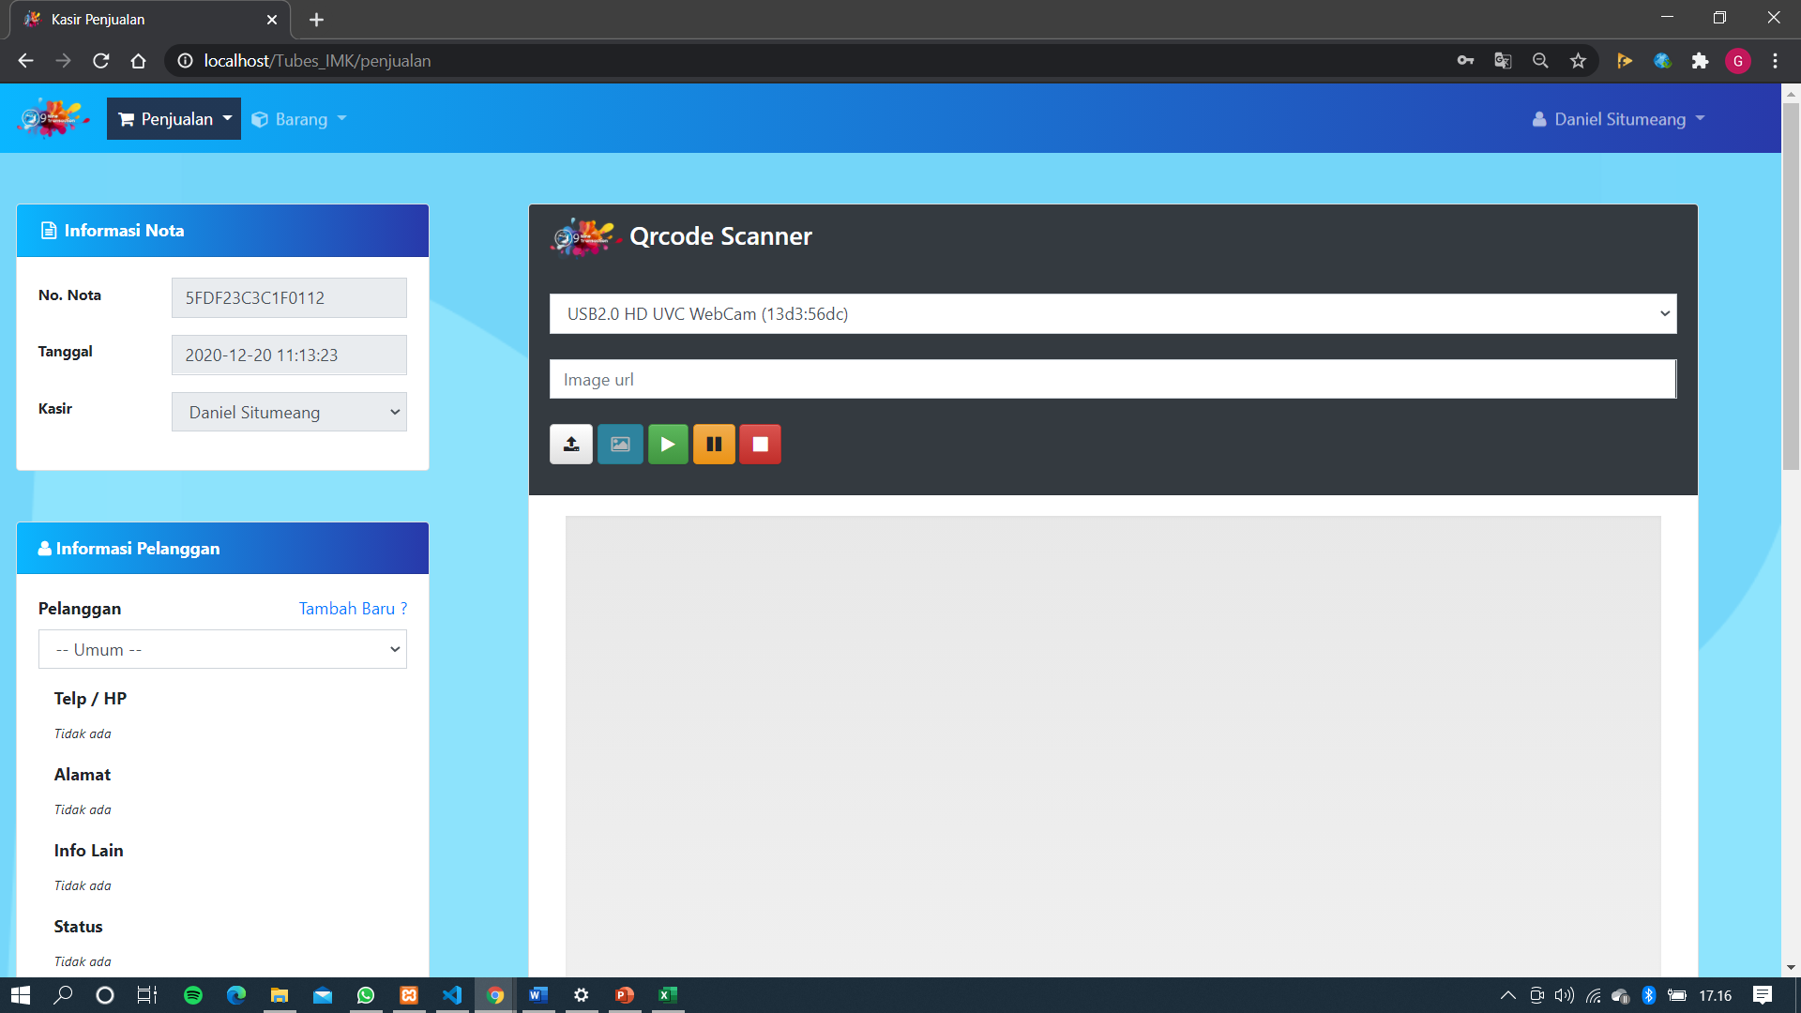

Berikut Laman Staff Keuangan :

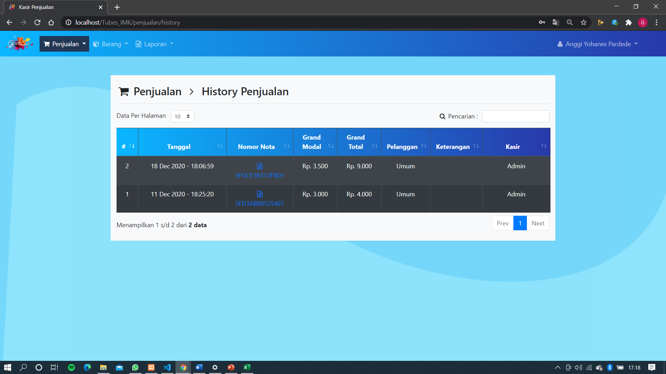

Fitur Notifikasi dengan SweetAlert :

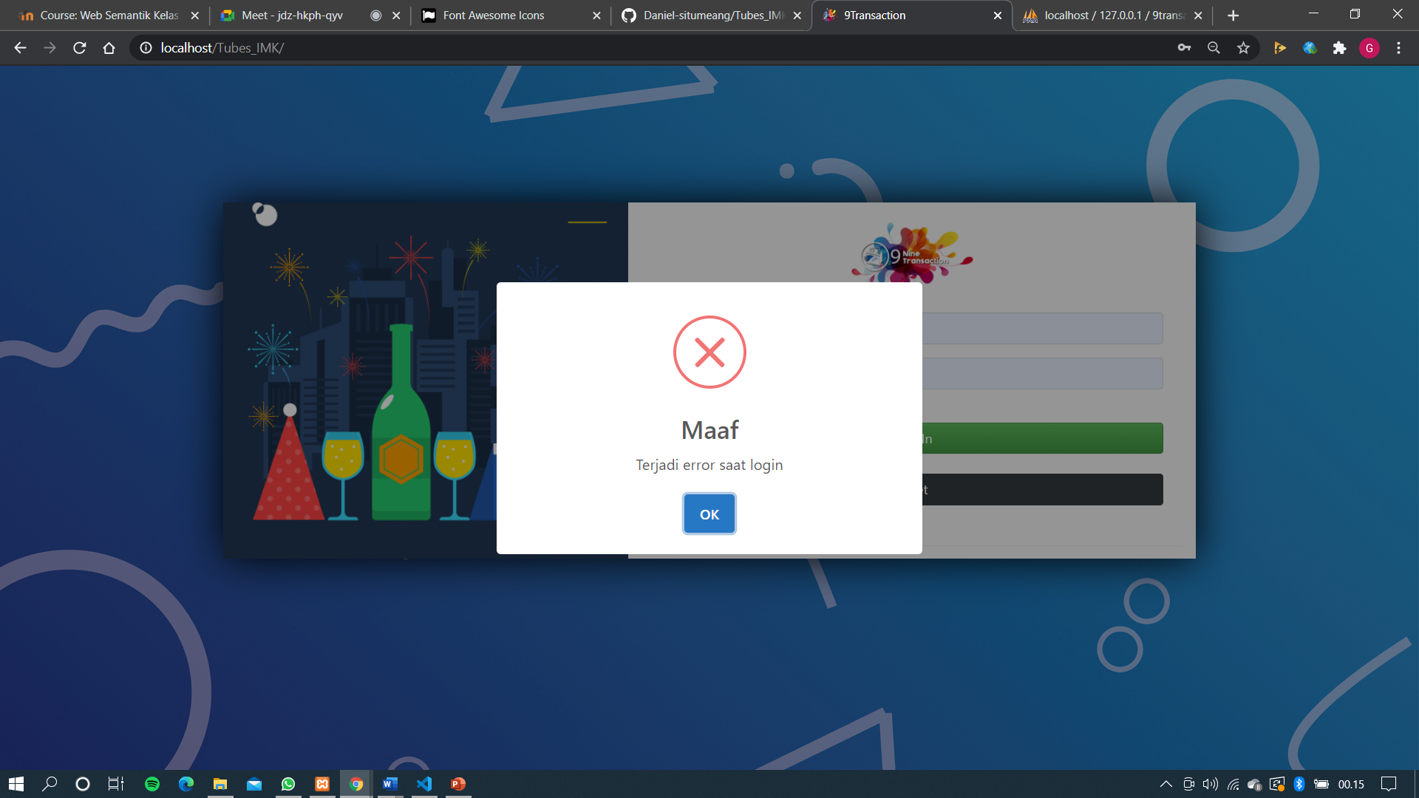

Disini Kami Menggunakan Bantuan Jquery dan SweetAlert dalam tampilan notifikasi Error kami.

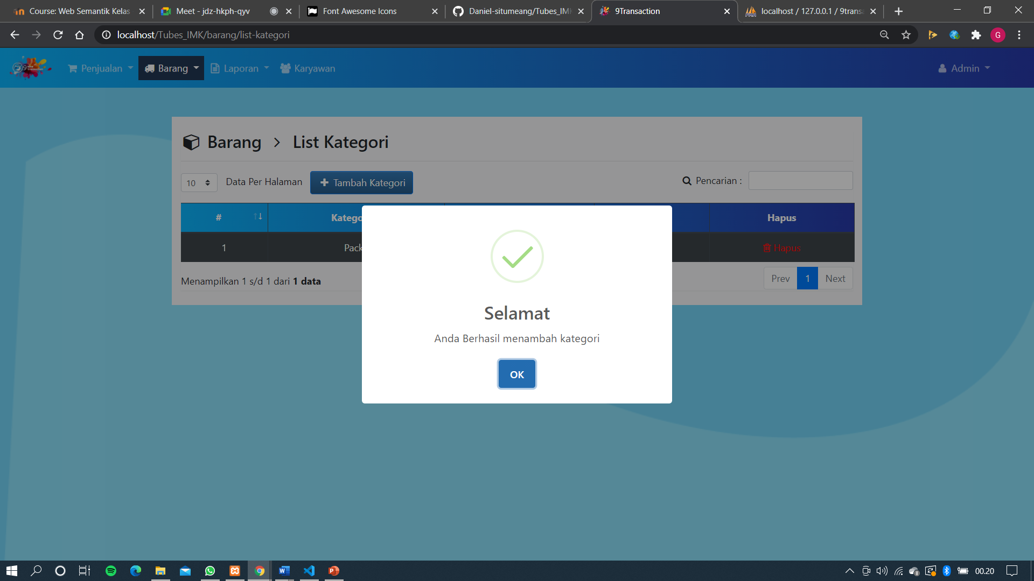

Disini Kami Menggunakan Bantuan Jquery dan SweetAlert dalam tampilan notifikasi Berhasil kami.

**5. Kesimpulan**

Kemajuan teknologi pada era globalisasi ini yang pertumbuhannya melaju dengan cepat dapat menghipnotis hampir sebagian perkembangan dan kemajuan tiap-tiap negara. Pembangunan yang kurang merata serta informasi yang belum menjangkau ke seluruh masyarakat menyebabkan kendala dalam implementasi teknologi dalam menjalankan berbagai aktivitas manusia yang mengarah kepada hal yang canggih. Terlebih dalam hal melakukan pencatatan Barang maupun Transaksi yang biasanya dilakukan secara manual dalam pembukuan sekarang dapat diatasi dengan memanfaatkan teknologi , dan banyak pengusaha yang merasa dimudahkan dengan adanya teknologi.

Oleh karena itu kami berharap Aplikasi 9Transaction kami dapat membantu pengusaha dalam melakukan kegiatan Ekonomi atau Bisnis,